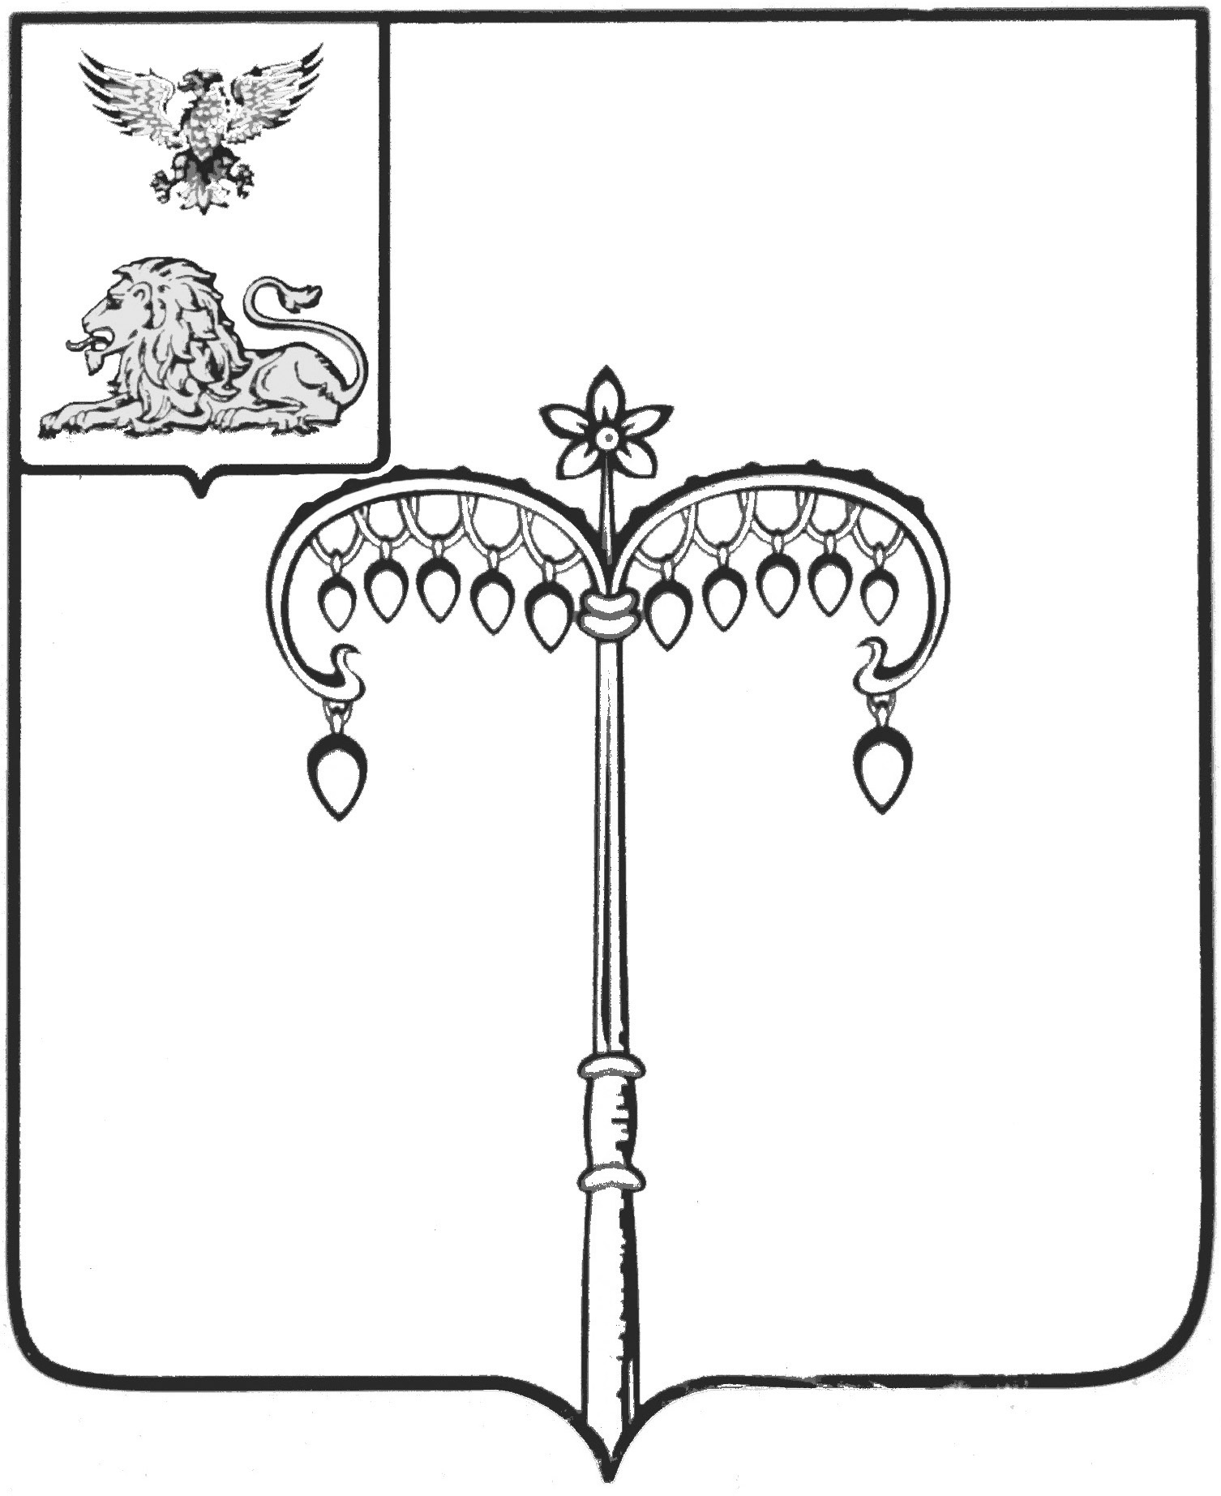

ИЗБИРАТЕЛЬНАЯ КОМИССИЯ МУНИЦИПАЛЬНОГО
ОБРАЗОВАНИЯ МУНИЦИПАЛЬНОГО РАЙОНА
«КРАСНОГВАРДЕЙСКИЙ РАЙОН»

ПОСТАНОВЛЕНИЕ
Бирюч

25 марта 2021 года №75/583-3

О проведении районного конкурса рисунков (плакатов) среди обучающихся общеобразовательных учреждений Красногвардейского района на тему «Мы-будущие избиратели»

В целях формирования правовой культуры, развития интереса и творческого потенциала будущих избирателей избирательная комиссия муниципального образования муниципального района «Красногвардейский район» постановляет:
1. Провести совместно с управлением образования администрации Красногвардейского района с 01 апреля 2021 года по 30 апреля 2021 года на территории Красногвардейского района районный конкурс рисунков (плакатов) среди обучающихся образовательных учреждений Красногвардейского района на тему «Мы-будущие избиратели» (далее – Конкурс).
2. Утвердить Положение о Конкурсе (приложение №1), состав Конкурсной комиссии по подведению итогов Конкурса (приложение №2).
3. Конкурсной комиссии по подведению итогов Конкурса до 10 мая 2021 года представить в избирательную комиссию муниципального образования муниципального района «Красногвардейский район» материалы об итогах конкурса и кандидатурах победителей.
4. Возложить решение организационных вопросов, связанных с проведением Конкурса и подведением его итогов на муниципальное бюджетное учреждение дополнительного образования «Дом детского творчества» Красногвардейского района (Ефимова Л.Н.).
5. Разместить настоящее постановление на официальном сайте органов местного самоуправления муниципального района «Красногвардейский район» в разделе «Избирательная комиссия».
6. Контроль за исполнением настоящего постановления возложить на секретаря избирательной комиссии муниципального образования муниципального района «Красногвардейский район» О.А. Нефедову.

Председатель ИКМО
Красногвардейского района В.И. Богунова

Секретарь ИКМО
Красногвардейского района О.А. Нефедова

СОГЛАСОВАНО  Заместитель начальника управления образования администрации Красногвардейского района  ______________Е.Н. Ульяненко |  | Приложение № 1  УТВЕРЖДЕНО  постановлением избирательной комиссии муниципального образования муниципального района «Красногвардейский район»  от 25 марта 2021 года №75/583-3

ПОЛОЖЕНИЕ
о районном конкурсе рисунков (плакатов) среди обучающихся общеобразовательных учреждений Красногвардейского района
на тему «Мы-будущие избиратели»

1.Общие положения

1.1. Конкурс рисунков (плакатов) проводится среди обучающихся 5-11 классов общеобразовательных учреждений Красногвардейского района на тему «Мы-будущие избиратели» (далее – конкурс) с целью повышения уровня правовой культуры будущих избирателей, повышения интереса к избирательному праву и избирательному процессу.
1.2. Конкурс проводится избирательной комиссией муниципального образования муниципального района «Красногвардейский район» совместно с управлением образования администрации Красногвардейского района с 01 апреля 2021 года по 30 апреля 2021 года.
1.3. Организационное и методическое обеспечение проведения Конкурса и деятельности конкурсной комиссии по подведению итогов Конкурса осуществляют избирательная комиссия муниципального образования муниципального района «Красногвардейский район» совместно с управлением образования администрации Красногвардейского района.

2. Условия проведения Конкурса
2.1. Для участия в Конкурсе необходимо подготовить рисунок (плакат) на тему «Мы-будущие избиратели».
2.2. К участию в Конкурсе допускаются рисунки (плакаты), выполненные в любой технике: графика, в том числе компьютерная, гуашь, масло, цветные карандаши, фломастеры и т.п. Формат рисунка может быть А2, А3.
2.3. Конкурсная работа должна быть актуальной, с учётом целей и задач избирательных кампаний, отвечать требованиям федерального, регионального законов о выборах, соответствовать цели конкурса, отражать самостоятельность и свободу политического мышления молодого человека.
2.4. Конкурсная работа должна представлять собой завершенное, художественно оформленное произведение.
2.5. На обороте рисунка (плаката) должно быть указано:
- наименование общеобразовательного учреждения;
- сведения об авторе (фамилия, имя, класс, возраст), сведения о руководителе (фамилия, имя, отчество, дисциплина), (приложение №1.1).
2.6. К конкурсу не допускаются и не рассматриваются работы идентичные работам, представленным ранее при проведении избирательной комиссией муниципального образования муниципального района «Красногвардейский район», управлением образования администрации Красногвардейского района, конкурсов по вопросам избирательного права и избирательного процесса, а также работы, оформленные без учета требований Положения о Конкурсе к изготовлению, оформлению и представлению конкурсных работ.
2.7. Работы, занявшие призовые места могут быть использованы избирательной комиссией муниципального образования муниципального района «Красногвардейский район» в просветительских целях.

3. Порядок проведения Конкурса
3.1. Для подведения итогов Конкурса создается Конкурсная комиссия, в состав которой входят члены избирательной комиссии муниципального образования муниципального района «Красногвардейский район», представители управления образования администрации Красногвардейского района.
3.2. Информирование о сроках и условиях проведения Конкурса осуществляется избирательной комиссией муниципального образования муниципального района «Красногвардейский район».
3.3. Конкурс проводится по двум категориям:
- обучающиеся 5 -7 классов общеобразовательных школ;
- обучающиеся 8 -11 классов общеобразовательных школ.
3.4. Конкурс проводится в два этапа:
I этап – школьный (внутри общеобразовательного учреждения).
Конкурс проводится в общеобразовательных учреждениях района с 01 апреля по 14 апреля 2021 года. Итоги конкурса подводит школьный Оргкомитет.
Работы, занявшие 1-3 места, до 20 апреля 2021 года с сопроводительным письмом директора образовательного учреждения направляются в муниципальное бюджетное учреждение дополнительного образования «Дом детского творчества» Красногвардейского района в соответствии заявкой (приложение № 1.2).
II этап – районный.
Конкурс проводят избирательная комиссия муниципального образования муниципального района «Красногвардейский район» совместно с управлением образования администрации Красногвардейского района в период с 20 апреля 2021 по 30 апреля 2021 года.

4. Подведение итогов Конкурса
4.1. Итоги конкурса подводит Конкурсная комиссия.
4.2. Представленные работы оцениваются по пятибалльной системе членами Конкурсной комиссии.
4.3. Конкурсная комиссия до 10 мая 2021 года подводит итоги Конкурса и открытым голосованием определяет победителей Конкурса. Заседание Конкурсной комиссии считается правомочным, если в нем принимает участие большинство ее членов.
При равенстве баллов победители Конкурса определяются путем жеребьевки. Решение Конкурсной комиссии принимается большинством голосов от числа ее членов, присутствующих на заседании. При равенстве голосов голос председателя Конкурсной комиссии является решающим. Если Конкурсная комиссия сочтет, что ни одна из представленных на конкурс работ не заслуживает приза, она может ограничиться вручением дипломов.
4.4. Результаты голосования и решение Конкурсной комиссии заносятся в протокол Конкурсной комиссии, который подписывают председатель, заместитель председателя, секретарь и члены Конкурсной комиссии, принимавшие участие в голосовании. Решение Конкурсной комиссии направляется в избирательную комиссию муниципального образования муниципального района «Красногвардейский район» до 10 мая 2021 года.
4.5. Победители Конкурса награждаются призами и Дипломами соответствующей степени:
- один первый приз;
- один второй приз;
- один третий приз.

5. Вручение призов победителям конкурса
5.1. Награждение победителей Конкурса проводится в торжественной обстановке в присутствии членов избирательной комиссии муниципального образования муниципального района «Красногвардейский район», представителей управления образования, членов Конкурсной комиссии.
5.2. Диплом и призы в виде ценного подарка вручаются победителю и призерам конкурса в рамках мероприятий по повышению правовой культуры будущих избирателей.

Приложение №1.1
К Положению о районном конкурсе рисунков (плакатов) среди обучающихся общеобразовательных учреждений Красногвардейского района на тему «Мы-будущие избиратели»

ОБРАЗЕЦ ИНФОРМАЦИИ НА ОБОРОТЕ РИСУНКА

МБОУ «Казацкая средняя общеобразовательная школа» Красногвардейского района Белгородской области
обучающийся 9 класса Иванов Иван, 15 лет
учитель: фамилия, имя, отчество (указать дисциплину)

Приложение 1.2

.

Приложение №1.2
К Положению о районном конкурсе рисунков (плакатов) среди обучающихся общеобразовательных учреждений Красногвардейского района на тему «Мы-будущие избиратели»

ОБРАЗЕЦ ЗАЯВКИ

В Конкурсную комиссию районного конкурса рисунков (плакатов) среди обучающихся общеобразовательных учреждений Красногвардейского района на тему «Мы - будущие избиратели»

Заявка

По итогам первого этапа районного конкурса, в котором приняли участие______________обучающихся из МБОУ _______________________
(количество участников) (наименование общеобразовательного учреждения)
_________________________________________________________________

оргкомитет первого этапа направляет следующие работы победителей на районный этап конкурса:

№ п/п | Фамилия, имя автора | Возраст участника | Класс | Фамилия, имя, отчество педагога, дисциплина
1.
2.

Директор МБОУ __________________ _________ ________________
( наименование общеобразовательного учреждения) (подпись) (фамилия, инициалы)

Приложение № 2
УТВЕРЖДЕН
постановлением избирательной комиссии муниципального образования муниципального района «Красногвардейский район»
от 25 марта 2021 года №75/583-3

СОСТАВ
Конкурсной комиссии по подведению итогов районного конкурса рисунков (плакатов) среди обучающихся общеобразовательных учреждений Красногвардейского района
на тему «Мы - будущие избиратели»

Богунова Валентина Ивановна | Председатель:  Председатель избирательной комиссии муниципального образования муниципального района «Красногвардейский район»;
Ульяненко Евгений Николаевич | Заместитель председателя  Заместитель начальника управления образования администрации Красногвардейского района (по согласованию);
Масловская Любовь Васильевна | Секретарь  Методист МБУ ДО «Дом детского творчества» Красногвардейского района (по согласованию).
 | Члены комиссии
Ефимова Лариса Николаевна | Директор МБУ ДО «Дом детского творчества» Красногвардейского района (по согласованию);
Крамарева Анна Викторовна | Педагог дополнительного образования МБУ ДО «Дом детского творчества» Красногвардейского района (по согласованию);
Нефедова Ольга Александровна | Секретарь избирательной комиссии муниципального образования муниципального района «Красногвардейский район».

